МБОУ СОО «Школа № 15» пос. Биракан

Промежуточная аттестация по технологии
в форме сообщения с презентацией

«Что получают из нефти?»
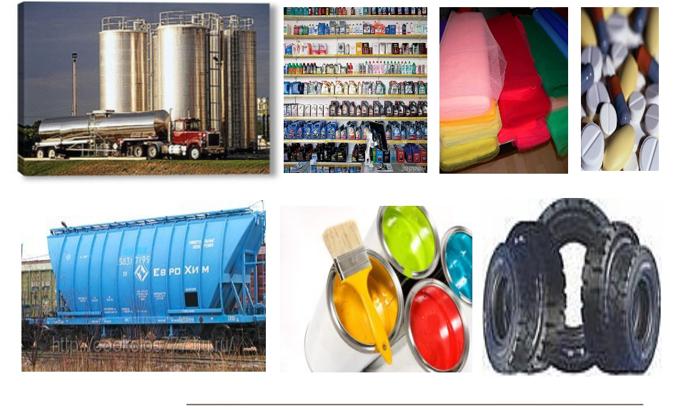
Приготовила ученица 4 класса

Мельниковой Екатерина

Руководитель Брылёва Галина Ивановна

Апрель, 2018 год

Слайд 1
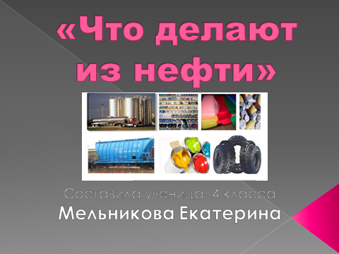
На уроке литературного чтения меня заинтересовала статья М. Ильина и Е. Сегала «Что из чего». Я захотела узнать, что получают из нефти.
Мы даже не предполагаем, что некоторые продукты, которые используем каждый день, частично состоят из нефти. Я узнала, как используют нефть, что из неё делают помимо известного каждому бензина.
Слайд 2
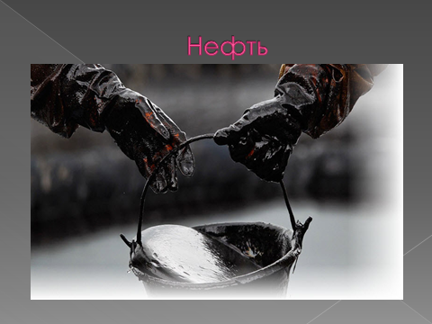
Нефть используют и в тяжелой и в легкой промышленности, и в качестве топлива, и в качестве элемента того или иного продукта. Я узнала, что самый привычный для нас продукт содержит в себе нефть, это не значит, что он чем-то опасен или, что он будет пахнуть бензином.
Дело в том, что сырая нефть подвергается сначала первичной, затем вторичной обработке.
В результате первичной обработки нефти получают различные виды топлива и мазут.

Слайд 3
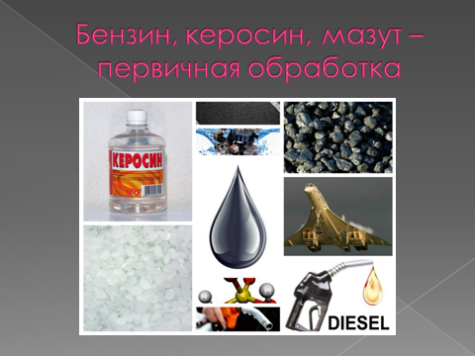
Виды топлива можно разделить на следующие:
- бензин (для автомобилей и для самолетов)
- сжиженный газ (применяют для отопления, в качестве топлива)
- керосин
- реактивное топливо
- дизель
Для удобства я расположила все эти элементы на картинке.
Слайд 4
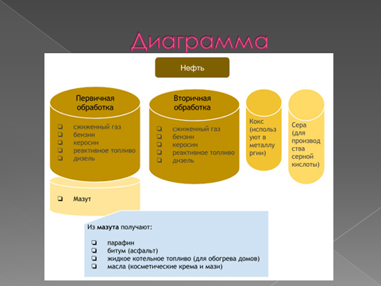
Из мазута делают:
битум (из которого при добавлении других веществ получается асфальт)
масла (которые идут на производство косметических кремов, масел и мазей)
жидкое котельное топливо (для обогрева домов)
парафин (свечи и прочее)
Как видно из рисунка выше, после вторичной переработки нефти получаются следующие продукты:
пластмасса
резина и каучук
полиэтиллен (пакеты)
ткани (синтетика, например, полиэстер)
краски
моющие средства
воск
удобрения
красители
Помимо всего перечисленного из нефти делают различные смазочные материалы:
вазелин
гидравлическое и электроизоляционное масла
охлаждающую жидкость
И это ещё не всё. В процессе переработки нефти образуются еще несколько полезных материалов и веществ, которые используют в промышленности. Среди таких веществ, например:
гудрон (он используется при строительстве дорог)
кокс (находит применение в металлургии)
сера (идет для производства серной кислоты)
слайд 5
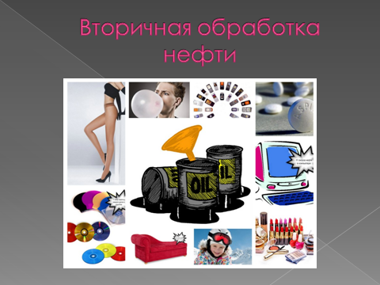
Взять, к примеру, с какими продуктами человек сталкивается во время своего досуга.
Слайд 6
На производство CD и DVD-дисков уходит более 40 млрд литров нефти в год. В каждом диске и его коробке содержится до 1 литра нефти.
Важно знать, что около 625 миллионов дисков ежегодно выбрасываются. И снова производится до 40 млрд новых.

Слайд 8
Диван, на котором мы спим или смотрим телевизор, содержит в себе до 60 литров нефти. Материал, который содержится в любом диване, полиуретан, делают из сырой нефти. Этот материал позволяет изолировать его детали от влаги.
В каждом компьютере содержится до 11 литров нефти: 9 литров в корпусе и клавиатуре, 2 литра в мониторе.
Слайд 9
В мире моды тоже не обходятся без “черного золота”. При производстве 40% всего текстиля, нефть активно используется в составе материалов. Особенно это касается не мнущейся одежды – это одежда для занятий какими-либо видами спорта или специальная одежда для людей различных профессий. Она делается из синтетических материалов. Нефть в этой одежде присутствует в огромных количествах.
Все носите такую одежду:
это горнолыжные костюмы, термобелье, флисовые кофты, все пуховики с синтетическим наполнителем, искусственные шубы, искусственные ткани, например, полиэстер.
Для производства нейлоновых колготок также активно применяются продукты нефтехимии.
Слайд 9
Даже производство косметики не обходится без использования нефти. В мыло, например, добавляют продукты вторичной нефтепереработки, получаемые путем переработки сырой нефти. К таким же продуктам относятся помада, парфюм, вазелин и парафин. Из парафина, помимо свечей, делают и цветные парафиновые карандаши.
Слайд 10
Сотовые телефоны изготовлены из материалов, 40% которых получаются из продуктов нефтехимии.
Даже медицина не обошла нефтяную промышленность стороной. Одно из самых популярных лекарств - аспирин тоже имеет в своем составе нефть.
Жевательная резинка. Имея в своем составе полиэтиленовые и парафиновые смолы, лакомство также частично состоит из нефти.

Как мы видим, нефть необходима в нашей повседневной жизни. С помощью нее мы получаем тепло, водим машины, запускаем самолеты и подводные лодки, почти все синтетические продукты в наше время имеют компоненты нефти в своем составе (к примеру, пластик, все моющие средства, краски и даже некоторые лекарства).
Наша жизнь без нефти? Пока это кажется невозможным.

